Juego Paint

Manual de Uso

El programa se debe compilar y cargar en DosBox para mayor experiencia de usuario

Por Default el programa presionando el botón izquierdo del mouse se puede dibujar a gusto.

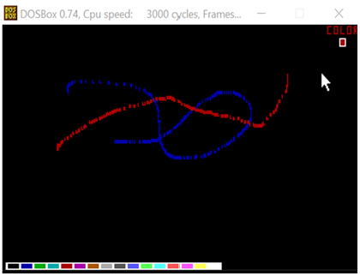

Con el botón derecho del mouse cambia de color, también con los signos más (+) y menos (-)

Al presionar la tecla Enter se reinicia el programa

Con la tecla de Esc se sale.

dibujar un cuadrado selecciona la tecla "C" y con el mouse usando el botón izquierdo presiona donde quiere que inicie el cuadrado y luego presiona en diagonal donde quiere que finalice.

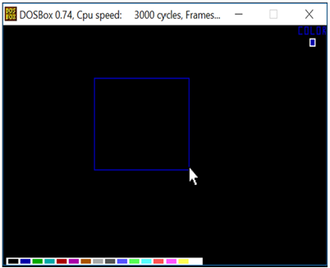

dibujar una línea presiona "L" , al igual que con el cuadrado se posiciona donde quiere que inicie le da click izquierdo y luego donde finaliza y click izquierdo..

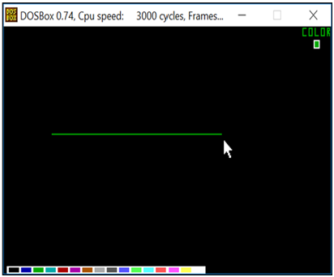

Para dibujar un circulo se posiciona con el mouse donde quiere que sea el centro presiona la letra "O", le solicita el radio ingresando del 1 al 9.

